WCT-JAPAN Nayoro Mixed Doubles Spiel 2020
開催要項

１ 主催 WCT-JAPAN Nayoro Mixed Doubles Spiel 2020 実行委員会
２ 後援 依頼中
３ 協力 名寄カーリング協会、World Curling Tour Japan
４ 会場 北海道立サンピラー交流館カーリングホール
（名寄市字日進 TEL: 01654-3-9826）
５ 大会日程 2020年1月3日(金)〜1月5日(日)
1月3日(金) | 受付 | 10:00〜
 | チームミーティング | 10:20〜
 | 競技 | 11:00～17:00
 | 開会式・交歓会（会場未定） | 18:00～
1月4日(土) | 競技 | 10:00～19:00
1月5日(日) | 競技 | 10:00～16:00
 | 表彰式・閉会式 | 16:00〜

６ 出場資格 男女各1名で構成されるチーム
７ 募集チーム数 10チーム
８ 申込方法・期限 一次申込期限日：2019年11月30日（土） または 二次申込期限日：2019年12月9日（月） までに 下記メールアドレスに参加申込書を電子メール送付してください。（行き違いを防ぐため、受信後おおむね1日以内に担当者が申し込みを受け付けた旨返信しますので、返信なき場合にはお問い合わせください。）

WCT-JAPAN Nayoro Mixed Doubles Spiel 2020 事務局（竹田）
メールアドレス gappo_2@yahoo.co.jp
電話番号 090-7583-1693
（参考）twitterアカウント @nayoromdspiel
９ 出場チームの決定 2019年11月30日（土）時点で参加申込のあったチームで抽選をし、結果を12月1日（日）以降に通知します（参加申込が10チーム以下の場合は全ての申し込みチームに対して出場決定を通知します。）
残余については12月9日（月）を期限として、先着順で出場チームを決定し、都度通知します。
10 参加料 1チーム 20,000円（当日受付時に現金で支払ってください。）
※参加費のほか、交歓会費を実費で申し受けます。
11 競技方法 予選およびプレーオフを実施し、順位を決定します。
12 組み合わせ 実行委員会が事前に抽選を行い、参加チームに通知します。（2019.11.29時点WCT-MDランキング100位以内のチームをシード対象とします。）
13 競技規則 WCF競技規則：The Rules of Curling(Oct 2019)及び本大会が 定める規則を適用します。
14 審 判 審判長通知事項のとおり。
15 賞金 総額74,600円予定（優勝、準優勝、3位ほか）
16 その他 大会前日（2020年1月2日（木））は、北海道立サンピラー交流館カーリングホールは開館していますので練習利用可能です。シートの利用については施設に直接お問いあわせください。

競技を動画配信する予定はありません。ただし、参加チームは
主催者が本大会の開催期間中、競技画像（動画を含む）を撮影
し、大会の広報宣伝等の目的で使用をすることを承認し、収益
を伴わない使用については、自己の権利の主張をしないことを
承諾してください。
以上

EVENT INFORMATION

Event Name: WCT Nayoro Mixed Doubles Spiel 2020
Start Date: 3 January 2020
End Date: 5 January 2020
Location: Nayoro, Hokkdo, Japan
Venue: Hokkaido Sunpillar Park Curling Hall
Venue Address: Nissan, Nayoro, Hokkdo, Japan (44.373704, 142.474186)
Venue Telephone Number: +81-1654-3-9826
Contact: Nayoro Mixed Doubles Spiel Committee, Naomosa Takeda
Number of Entry: 10 teams
Number of Member Registrations: 2 Players, 1 Mail and 1 Femail
Entry Fee: 20,000 Yen per team
Entry Qualifications: Sent Entryform by email to the following address.
gappo_2@yahoo.co.jp
Entry Deadline: 30 November 2019 (extend on 9 December, if requiered)

Competition method:
10 teams play in 2 groups, and each 2 teams will advance to the semi-finals.
All game played 8 ends(and extra ends, if it is required)
Use “WCF The Rules of Curling and Rules of Competition, Oct. 2018”
(However, some rules are changed and applied.)
All team plays at lease 5 games (we are scheduling consolation matches)
Purse: 74,600 yen

審判長通知事項

2019年11月1日 第1回通知

1） 競技はこの通知によるもののほか、WCF競技規則：The Rules of Curling(Oct 2019) を適用して実施する。審判員を配置しないので、選手は計測等を自ら実施しなければならない。必要な場合、審判長に申し出て裁定を仰ぐことができる。
2） ゲームは全て8エンドで実施し、計時は行わない。ただし、WCF競技規則C6の Game Timingの諸規定を踏まえ、フェアな試合進行をすること。
3） 予選ではタイムスケジュールの左側記載のチームが赤（暗色）のストーンを使用し、先に練習を実施する。
プレーオフでは、同組でプレーしたか否かにかかわらず、予選順位が上位のチームが、使用するストーン、練習順序いずれもの選択権を有する。予選順位が同位のチーム同士の対戦においては、DSC上位のチームが、使用するストーン、練習順序いずれかの選択権を有する。
4） 試合前に各チームに対して5分間の練習を許可する。計時は選手が行う。
5） 試合前練習終了後、LSDを実施する。2投合計距離の短いチームが第1エンドのストーン配置位置選択の権利を得る。LSDは石の外縁からの距離を計測する（ハウス中心にかかり計測できない石の距離は0.0cm、ハウスに入らなかった石の距離は185.4cm）
6) ポジション「A」の位置は、試合前練習終了後、各シート対戦チーム間で協議して決定する。両チームの見解に埋めがたい相違がある場合はトスで決定する。
7） 4エンド終了後、3分以内の休憩を認める。
8） 8エンド終了時同点の場合は、速やかにエキストラエンドを実施し、勝敗を決定する。
9） 試合終了後の清掃・片付け等は両チームが協力して実施すること。
10）競技中、コーチの介入を認めない。（試合前練習への参加は可能）
11）1月3日（金）10時20分から1階会議室にてチームミーティングを行う。各チーム1名以上が参加すること（欠席の場合は事前に申し出てください）。
12）ユニフォーム規定のうち、石の色に応じた上衣を着用する旨の規定は適用しない。それ以外の規定を遵守し、全員が正しいユニフォームを着用してプレーすること。ただし、クレストの位置、大きさは制限しない。
13）予選の順位は競技規則のとおり決定する（勝ち数、直接対決、DSCの順。タイブレークは実施しない。DSCはLSDのうち最大の2投を除外して計算する。）

注：下線部は本大会が定める規則。

「ポジションＡ」について、本大会では下記のように呼称します。

フォグライン

稚内 Wakkanai
# 1 ＊
南稚内
Minami- Wakkanai

名寄 Nayoro
# 2 ＊ ← 7 1/2 feet point
士別 Sibetsu

富良野 Furanao
# 3 ＊
南富良野
Minami-Furanao

ハウス

バックライン

対戦組み合わせ

予選A組 | チーム1 | チーム2 | チーム3 | チーム4 | チーム5
チーム1
チーム2
チーム3
チーム4
チーム5
予選B組 | チーム6 | チーム7 | チーム8 | チーム9 | チーム10
チーム6
チーム7
チーム8
チーム9
チーム10

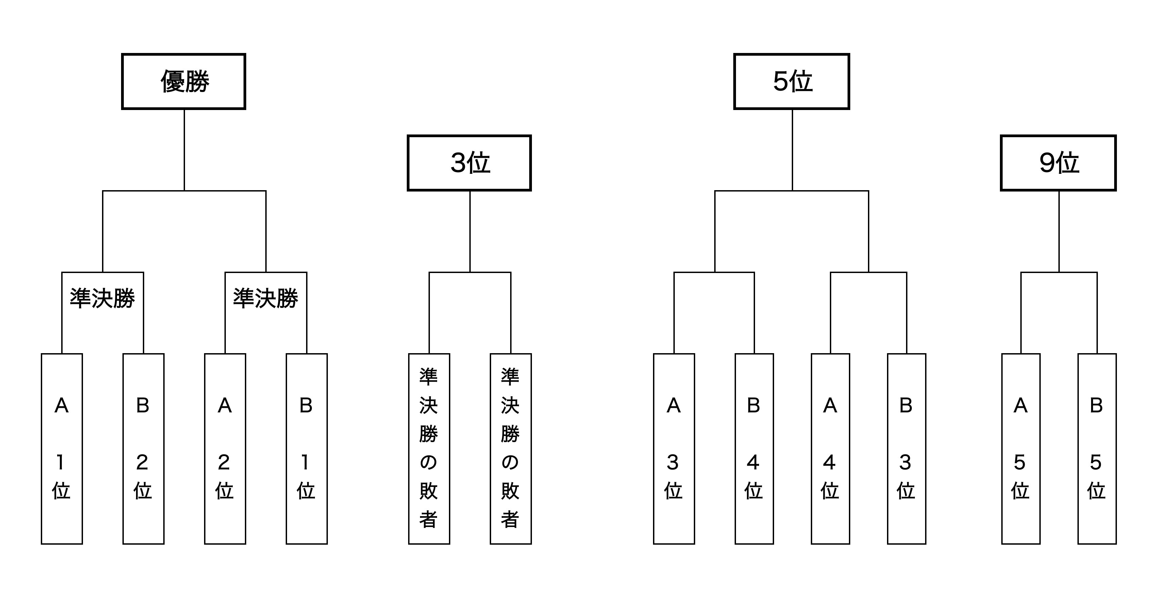

タイムスケジュール

1月3日（金） | A | B |  |  | C |  | D
10:00〜 | 受付
10:00〜 | チームミーティング（1階会議室）
11:00〜  11:20〜13:10 | 1 - 3 |  | 4 - 2 |  | 6 - 8 |  | 9 - 7
13:20〜14:00 | アイスメイク
14:00〜  14:20〜16:10 | 7 - 6 |  |  | 8 - 10 |  | 2 - 1 |  | 3 - 5
17:00 | 退館
18:00〜 | 交歓会（会場未定）

1月4日（土） | A | B |  | C | D
10:00〜  10:20〜12:10 | 5 - 2 |  | 6 - 9 | 10 - 7 | 1 - 4
12:20〜13:00 | アイスメイク
13:00〜  13:20〜15:10 | 3 - 4 |  | 5 - 1 | 8 - 9 | 10 - 6
15:20〜16:00 | アイスメイク
16:00〜  16:20〜18:10 | 9 - 10 |  | 2 - 3 | 4 - 5 | 7 - 8
19:00 | 退館

1月5日（日） | A | B |  | C | D
10:00〜  10:20〜12:10 | A4位-B3位 |  | A3位-B4位 | A1位-B2位  （準決勝） | A2位-B1位  （準決勝）
12:20〜13:00 | アイスメイク
13:00〜  13:20〜15:10 | 3位決定戦 |  | 決勝戦 | A5位-B5位  （9位決定戦） | 5位決定戦
16:00〜 | 表彰式（1階会議室前）
注：時刻表示欄には、上段に 試合前練習の開始時刻 、下段に試合の開始〜終了時刻（見込み）を示しています。

WCT-JAPAN Nayoro Mixed Doubles Spiel 2020
参加申込書

作成日 | 2019 年 月 日

チーム名
1文字以上10文字以内。ただし、本大会ではチームを下記のとおり表示します。

女性選手姓アルファベット表記/男性選手姓アルファベット表記（チーム名）

例： Takeda/Takeda（晩成カーリングクラブ）

チーム代表者または
連絡担当者の氏名
住所
電話番号
メールアドレス

登録選手 | 選手氏名（アルファベット表記） | 年齢 | 性別 | 備考
 | 選手氏名（日本語表記）
選手１ |  |  | 女
選手２ |  |  | 男

交歓会出席人数 | 人

